Le DMX

Qu’est-ce que le DMX ?

Introduction.
Les deux éléments essentiels pour un spectacle sont :
- la lumière
- et le son.
Mais ce qui est essentiel sur une scène, un plateau, pour mettre en valeur les espaces et les volumes : c’est l’éclairage.
Au début, dans les théâtres, la lumière était assurée par des bougies, lampes à gaz, …
La découverte de l'électricité et à l'invention du filament par Thomas EDISON a permit de débrider l’imagination pour éclairer les scènes et tout cela tout en étant mieux sécurisé : moins de risques d'incendie à cause des flammes des bougies ou des lampes à gaz.

Le pilotage des lumières.
Il ne suffit pas d’avoir des lumières (projecteur, PC, découpe, …) pour éclairer une scène, ou mettre en valeur les éléments scéniques.
Il faut pouvoir piloter la puissance d’éclairage qui dépend de la quantité d’électricité que l’on laisse passer dans le filament de la lampe.
L’organe de puissance, le plus utilisé permettant de le faire, est un appareil électronique : le gradateur.
Le pupitre lumière (également appelé console lumière ou jeu d'orgues) contrôle le gradateur. En effet, le pupitre lumière transmet les informations de gradation par le biais d'une télécommande. Cette télécommande qui se situe entre l'organe de contrôle (le pupitre), et l'organe de puissance (le gradateur) peut avoir différents standards nommés habituellement "protocoles" par les professionnels de l'éclairage scénique.
Le DMX 512 est à ce jour le protocole le plus répandu et le plus universel, (utilisés partout et par tous les fabricants de matériel d'éclairage scénique).
Cependant, on se dirige maintenant vers un tout autre moyen de communication en utilisant l'Ethernet. Cela permet d'adresser les systèmes avec des adresses IP, et cela offre des possibilités d'adressage supérieur au DMX mais aussi une facilité d'extension du câblage grâce au Wi-Fi.

Le protocole DMX.

L'origine
Avant le DMX, la commande d'éclairage en théâtre se faisait généralement par la commande comprise entre 0 et 10 volts de gradateurs reliés à un ou plusieurs projecteurs branchés en parallèle : 0 V pouvant signifier l'extinction totale, 10 V l'allumage complet. Certains gradateurs sont équipés de façon à réagir aux tensions comprises entre 0 V et 10 V (pour des effets d'ambiance en n'allumant le projecteur qu'à moitié par exemple). Ce manque d'homogénéité a mené à la mise en place en 1986 par l’Engineering Commission de l’United States Institute for Theatre Technology (USITT) d'une nouvelle norme, numérique, appelée DMX.

Le protocole

Présentation
Le protocole DMX repose sur la norme EIA RS-485. Il permet de contrôler 512 canaux (soit${ 2}^{9}=512$) donc un codage sur 9 bits : 9 bits d'adressage. Sur chaque canal on affecte une valeur comprise en 0 et 255 (codage de 8 bits par canal) ; attention tout de même, certain système réclame plusieurs canaux pour fonctionner.
Au total, la norme prévoit d'utiliser au maximum 32 systèmes de 16 canaux chacun.
Les systèmes DMX sont mis en série ce qui simplifie grandement la tâche, il faut seulement s'occuper de leur alimentation. Ce qui est une tout autre histoire que l'on verra par la suite.
N'oublions pas que la finalité originale était de piloter un gradateur par projecteur ; maintenant grâce à un “régénérateur de signal” ou “répétiteur” ou “Data Booster” (amplificateur de signal) on peut atteindre les 32 systèmes.
Chaque constructeur de système DMX peut affecter comme bon lui semble le rôle des canaux utilisés : dimmer RVB, stroboscope, débit d'air, machine à fumée, changeurs de couleurs et formes (Gobo Flower), projecteurs asservis (Scanner et Lyres), rampes de couleurs.

Caractéristiques :

Protocole des données
Le protocole est basé sur la norme décrivant la communication RS-485 (ou EIA-485).
Ce standard décrit une méthode de transmission de données numériques entre des appareils de contrôle (jeu d'orgues) et des gradateurs.
Il concerne :
- les caractéristiques électriques,
- le format des données,
- leur protocole,
- les types de câble,
- les connecteurs.
Les données transmises doivent être au format série asynchrone. Les données concernant les gradateurs doivent être transmises en ordre séquentiel en commençant par le gradateur n°1 et en finissant par le dernier numéro de gradateur installé, (au maximum 512).
- Avant la transmission du premier niveau, un signal “RESET” doit être envoyé suivi par un code “NULL START”.
- Les niveaux utilisables pour les gradateurs vont de 0 à 255 (00 à FF en hexadécimal) correspondant aux niveaux en provenance du jeu d’orgues (de 0 à FULL suivant une progression linéaire).
Ces valeurs numériques ne doivent pas nécessairement avoir une relation avec les niveaux présents à la sortie du gradateur, lesquels seront définis par le gradateur lui-même.

- SIGNAL DE “RESET” (”Initialiser”)
Le signal de “RESET” est une interruption d'au moins 88 ms (le temps de 2 mots). Cette interruption peut être définie comme une transition d'un niveau haut vers un niveau bas maintenu pendant au moins 88 ms. Une interruption de n'importe quelle durée dépassant 88 ms peut être utilisée.
Plusieurs “RESETS” n'étant pas séparés par une information de niveau peuvent également être utilisés.
- CODE “NULL START”
Le code “NULL START” sera défini comme un mot sans caractère (que des "0") suivi par un “RESET”. Le code “NULL START” permet d'identifier les paquets d’informations suivants comme des informations de niveaux concernant les gradateurs dans l'ordre séquentiel.
- CODES “START” EN OPTION
Afin de prévoir une expansion future et un système mieux adaptés pour le contrôle d'appareils d’un autre type, (que des gradateurs), ce standard prévoit la place pour 255 codes “START” supplémentaires, (code "START" = "code de départ" en français). De 1 jusqu'à 255 en décimal, (soit de 01 jusqu'à FF en hexadécimal).
Ces codes supplémentaires ne sont pas définis à ce jour mais seront précisés dans le futur. Pour cette raison, un gradateur recevant n'importe quel ensemble d'informations avec un code “START” autre que le “NULL START” suivant le “RESET”, doit les rejeter durant tout le temps pendant lequel ces informations sont transmises sur la ligne vers un autre appareil que les gradateurs, (en attente d’un “NULL START”).
- NOMBRE MAXIMUM DE GRADATEURS
Chaque ligne de télécommande peut transporter des informations pour 512 gradateurs au maximum. D'autres lignes seront utilisées si l'usage d'un plus grand nombre de gradateurs s'avère nécessaire.
- NOMBRE MINIMUM DE GRADATEURS
Il n'y a pas de nombre minimum de gradateurs raccordés sur la ligne de télécommande. Le signal de RESET peut être transmis après n'importe quel nombre d'information concernant le niveau d'un gradateur sans dépasser 512.

Format des données
Le format de transmission de données pour chaque niveau envoyé doit être le suivant :
Position du Bit | Description
1 | Bits de Départ ou niveau bas ou espace
2 à 9 | Bits de données de niveau du bit le moins significatif au plus significatif (LSB au MSB)
10 et 11 | Bits de stop ou niveau haut ou marque parité non transmise

Vitesse de transmission
La vitesse de transmission des données et les temps associés sont les suivants :
- Vitesse de transmission de données : 250 kilobits/s
- Durée d'un bit : 4 ms
- Durée d'un mot : 44 ms
- Temps maximum de rafraîchissement : 22,71 ms
- Rafraîchissement pour 512 gradateurs : 44,03 fois/s incluant le RESET et le START

Voici le diagramme de temps de la norme DMX 512, (schéma représentant la forme du signal électrique observé sur un câble de télécommande DMX 512).

Désignation | Description | Min. | Typique | Max. | Unité
1 | Marque d'interruption | 88 | 88 | - | µs
2 | Marque entre interruption et code de départ | 3.92 | 4.0 | 4.08 | µs
3 | Durée d'un mot | 43.12 | 44.0 | 44.48 | µs
4 | Bit de départ | 3.92 | 4.0 | 4.08 | µs
5 | Bit de poids le plus faible (LSB) | 3.92 | 4.0 | 4.08 | µs
6 | Bit de poids le plus fort (MSB) | 3.92 | 4.0 | 4.08 | µs
7 | Bit d'arrêt | 3.92 | 4.0 | 4.08 | µs
8 | Temps séparant les mots | 0 | 0 | 1.00 | µs
9 | Temps séparant les trains d'informations | 0 | - | 1.00 | µs

Autre représentation:

Tolérance dans les pertes d'information

Connecteur
Lorsque des connecteurs sont utilisés, la ligne de transmission sera équipée de prises XLR 5 broches du genre de celles employées pour les microphones. Quelques fabricants pour ce connecteur : Switchcraft, ITT Cannon, Neutrik…
Cependant on trouvera plus généralement du XLR3 plutôt que du XLR5. Le XLR3 reste moins onéreux.

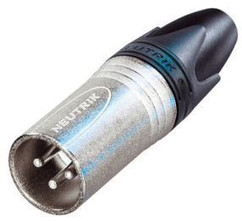 | 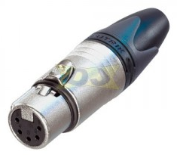
XLR 3 mâle | XLR 5 femelle

9.0.2 CABLAGE DU CONNECTEUR
Le connecteur doit être câblé comme précisé ci-dessous :
broche 1 commun (tresse de masse)
broche 2 donnée de complément ( data 1 - )
broche 3 donnée vraie ( data 1 + )
broche 4 seconde donnée optionnelle de complément ( data 2 - )
broche 5 seconde donnée optionnelle vraie ( data 2 + )
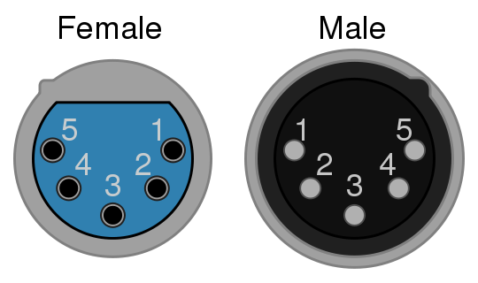

Câbles
Le câble doit être à paires torsadées blindées et correspondre à la norme RS-422/RS-485 et respecter l'impédance linéique de 110 Ω.
Quelques exemples :
- Belden 9841
- Alpha 5271 (1 paire, pas de paire supplémentaire)
- Belden 9842
- Alpha 5272 (2 paires, 1 paire libre)

Le câblage.

Sens de connexion.
Le câblage DMX est très simple.
(ou tout autre appareil émetteur) et).
Le principe est le suivant : le connecteur femelle sera placé côté jeu d’orgues (console DMX) puis on attaque le connecteur mâle côté gradateur (ou tout autre appareil récepteur DMX) par l'entrée IN pour ressortir par la sortie OUT, et ainsi de suite. Le dernier élément aura en sa sortie un bouchon de 100 Ω.
Dans le cas d'une éventuelle seconde ligne de transmission, les broches libres du conducteur seront utilisées pour une transmission bidirectionnelle, le connecteur femelle restant côté jeu d’orgues.

Ci-après, un de schéma de câblage.
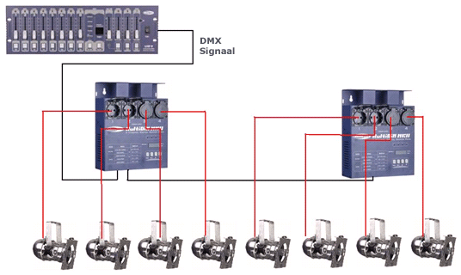

La connectique.

L’évolution.

Annexe

Lexique
B
Bloque de puissance : c'est un ensemble de gradateur sur lequel on branche
- du coté commande le câblage DMX
- du coté opératif les projecteurs (découpe, PAR, PC, toutes les lumières)
D
Découpe :
DMX : Digital MultipleX
DMX512 : DMX512 = "D"(igital) "M"(ultiple)"X", "512" (circuits).
G
Gradateur : Un gradateur est un dispositif de l'électronique de puissance destiné à modifier un signal électrique dans le but de faire varier sa tension et son intensité efficace de sortie et de modifier ainsi la puissance dans la charge. Ce dispositif est utilisé sur des tensions alternatives (souvent sinusoïdales) : c'est un convertisseur direct alternatif-alternatif.
M
Merger :
P
PAR :
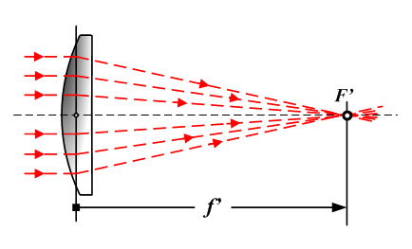
PC : Projecteur PC : Plan Convexe : Le schéma ci-contre Lentille plan convexe convergente montre une telle lentille. Les traits rouges représentent les rayons lumineux, qui sont les directions de propagation de la lumineuse. Ces rayons sont perpendiculaires à la face d’entrée de la lentille (les surfaces d’onde sont donc parallèles à cette face d’entrée) et ne sont pas déviés à sa traversée. Par contre, ils sont déviés lors de la traversée de la face de sortie, et convergent en aval de la lentille vers un point appelé point focal image (F').
Poursuite :
S
Splitter : Le splitter est un répétiteur possédant plusieurs départs. Chaque sortie est indépendante, les terminaisons sont là, encore nécessaires, y compris sur les sorties inutilisées. Certains gradateurs remettent en forme le signal "data" avant de le diriger vers la sortie de recopie. Il est ainsi possible de repartir vers 32 nouveaux récepteurs.

http://ogloton.free.fr/dmx_512/index.html
Extension de réseaux et interfaçage

> Index
> Présentation
> Un système de télécommande
> Mise en oeuvre et règles d'usages
> Extensions de réseaux et interfaçage
> Caractéristiques électriques
> Le multiplexage numérique des données

Si l'on envisage de brancher plus de 32 récepteurs derrière sa console, de parcourir des distances importantes, de partir dans plusieurs directions, de mélanger deux sources, d'interfacer des signaux analogiques, de convertir les trames vers un autre protocole, etc… l'on aura recours aux appareils suivants :
Le répétiteur :
Cet appareil rafraîchit ou remet en forme les impulsions d'un signal DMX . Il est intercalé sur le bus, pour fractionner les longues distances. Il permet aussi l'ajout de 32 récepteurs supplémentaires. Les terminaisons sont toujours nécessaires sur les fins de lignes.
Sur de grandes installations en particulier, tous les appareils n'ont pas forcément leurs masses au même potentiel, ce peut être la cause de perturbations dans la transmission des données. Un répétiteur opto-isolé assure alors une séparation galvanique entre l'émetteur et les récepteurs, supprimant la continuité de masses.
Le splitter :
Le splitter est un répétiteur possédants plusieurs départs. Chaque sortie est indépendante, les terminaisons sont là, encore nécessaires, y compris sur les sorties inutilisées. Certains gradateurs remettent en forme le signal "data" avant de le diriger vers la sortie de recopie. Il est ainsi possible de repartir ver 32 nouveaux récepteurs.
Le mergeur :
Il permet le mélange deux signaux DMX issus de 2 sources distinctes. Pour chacun des circuits de destination la valeur la plus haute l'emporte. Seule une partie des adresses peut être prise en compte. Cet appareil permet de garder en permanence deux sources dirigées vers une ligne commune de récepteurs (ex: une console pour les automatisés et une seconde pour les gradateurs vers un seul départ).
L'unité de backup :
Elle surveille la ligne data et en cas d'absence de signal (durée typique 1 s) et maintient alors le dernier état ou selon ses performances génère une mémoire de restitution ou donne même accès a quelques paramètres de contrôle.
Le démultiplexeur :
Le démultipleseur permet de convertir les valeurs d'une série de circuits DMX en autant de tensions ou courants analogiques, plusieurs protocoles existent 0 à +10 V ; 0 à -10V ; 0 à 370 mA ; 0 à -10 mA ... (Il est ainsi facile d'y adjoindre des gradateurs à télécommande analogique).
Le multiplexeur :
Le multiplexeur convertit un ensemble de valeurs analogiques en un signal numérique multiplexé, dans notre cas le DMX. (de simples potentiomètres analogiques s'interfacent facilement avec un ensemble DMX).
Le convertisseur de protocole :
Voilà un appareil qui permet de transcoder les différents standards des fabricants tel que l' Avab 256 ou le S20 ADB (numérique multiplexé), le D54 ou AMX 192 (analogique multiplexé) …
La télécommande HF :
De façon autonome certains modèle permettent de générer un signal data et de prendre la main à distance en remplacement du pupitre afin de gérer quelques fonctions élémentaires pour une mises en lumière.
Le testeur DMX :
Un l'instar d'un appareil dédié, un testeur DMX (espion) se comporte en générateur ou en récepteur. Il peut générer et lire les valeurs des 512 canaux, afficher les codes de synchronisation des trames et leurs durées, tester les câbles, éditer les start codes…
Divers :
Les fabricants proposent aujourd'hui de nombreux appareils à brancher sur un bus DMX, tel que des relais statiques, mémoires de restitution, contrôleurs dédiés, etc...
Schéma de synthèse :
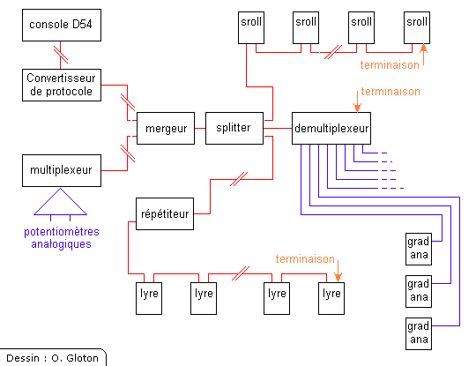

Le protocole DMX 512

Comment font-ils pour que les lumières des discothèques tournent et éclairent en même temps ?
Par jean le 08/06/2010
Derrière ce nom mystérieux se trouve la réponse à la question que vous vous êtes tous déjà posée en discothèque : « Mais comment ils font pour que ces lumières tournent et éclairent en même temps ? ». Car ces superbes machines, pouvant coûter entre 500 et 10 000€, ne sont rien d'autre que des robots, et qui dit robot dit contrôle.
Or, comment envoyer des informations précises à des machines avec le minimum d'encombrement ? Il faut savoir que les câbles de transmission ont des fiches (embouts) dites en XLR 3 ou 5 broches (les mêmes que vous trouverez sur de nombreux micros ou enceintes), ce sont donc des câbles également utilisés pour envoyer du son ! De la même manière, un signal électrique est émis depuis le contrôleur (on y reviendra plus tard) : il est composé de 0 et de 1, et tout réside dans l'espacement dans la durée de chaque information⁽¹⁾.
Nous venons de comprendre la signification de la première lettre : D pour Digital !
Les deux autres lettres signifient MultipleX, car toutes les informations ne sont pas destinées à la même machine⁽²⁾. Le signal est donc multiplexé. C'est très gentil tout ça me direz-vous, mais ça mène à quoi ? C'est une excellente question que je vous remercie d'avoir posée, et à laquelle je vais m'efforcer de répondre dans le paragraphe suivant, qui s'intéressera à ces fameux robots.
Que faut-il contrôler dans un robot pareil ? Tout d'abord, l'intensité de la lampe, puis la direction du faisceau, sa couleur, et enfin sa forme. Ces différentes informations sont réparties en canaux. Accrochez-vous, et prenez une feuille de papier : dessinez cinq segments parallèles et gradués. Ce sont vos canaux :
- le premier, par exemple, contrôle l'intensité de l'éclairage : la valeur 0 équivaut à l'extinction de la lampe et la valeur 100 à l'éclairage maximal
- le deuxième canal contrôle l'axe vertical de rotation (O pour « tout en bas », 100 pour « tout en haut »)
- le troisième l'axe horizontal
- le quatrième les filtres dichroïques
- le cinquième les gobos.
Hein ? Késako ? Les filtres dichroïques sont des feuilles de couleurs qui résistent aux températures extrêmes⁽³⁾ et qui sont disposés sur une roue, la valeur indiquant leur position : de 0 à 20 c'est blanc, de 20 à 40, bleu, de 40 à 60 c'est rouge, etc. Les gobos sont des disques de métal dans lesquels ont été découpées des formes (des textes, des dessins ou tout ce qui vous passe par la tête) et sont indexés de la même manière. Ajoutez un canal à votre dessin pour l'effet stroboscopique, qui fera fonctionner un petit volet⁽⁴⁾ et un dernier canal dit « blanc », qui permet de faire passer les informations non destinées à la machine aux autres projecteurs asservis.
Les contrôleurs DMX fonctionnent de la même manière que votre feuille, ils sont munis de gradateurs verticaux qui permettent de contrôler chaque canal de chaque robot. Une fois que vous avez défini la position, l'éclairage, la couleur ou la forme (liste non exhaustive ! ) de votre projecteur, et fait de même pour tous les autres que vous asservissez, vous pouvez vous estimer heureux, car vous avez créé un « pas » ! Comme un pas de danse oui, les mouvement des machines ne sont que l'enchaînement plus ou moins rapide de différents pas, qui permettent de créer une « scène ».
Donc pour créer une scène de 16 pas, avec 4 projecteurs de 6 canaux chacun (faisons simple pour le moment), vous avez dû régler 6 × 4 × 16, soit 384 valeurs ! Qui a dit que c'était simple ?
Le paragraphe qui suit concerne l'adressage des machines, ou comment faire en sorte que le bon signal soit acheminé et interprété par la bonne machine ? Le contrôleur peut envoyer des signaux sur 512 canaux différents, comme notre machine en demande 6, nous lui assignons les canaux 1 à 6, pour faire ceci, nous disposons d'interfaces sur les machines (via des petit leviers, ou par écran LED) qui permettent de définir les canaux qu'elle acceptera. Pour vous donner une idée de la tête de ce contrôleur, il vaut mieux une photo.
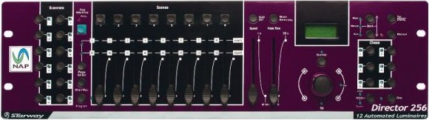
Sélectionnez votre premier scanner (un type de machine), utilisez les six premiers canaux, et contrôlez-le pour définir un pas ; pour le second, vous utiliserez les canaux 7 à 13, afin de ne pas entrer en interférence avec le premier. Faites ainsi de suite jusqu'à création de votre pas avec toutes vos machines !
Au fait, je ne vous ai pas encore parlé des banques, qui sont des regroupements de scènes, par paquet de seize. Sur le contrôleur en photo, vous en avez six, ce qui veut dire que ce contrôleur aura au maximum en mémoire 384 × 6 = 2304 valeurs !
Pour la fin, un petit lexique du matériel d'éclairage :
- Scanner : un projecteur asservi dont la lampe vise un miroir rotatif. Ce miroir peut être plat ou être un cylindre à facettes. Exemple : Martin MX10.
- Lyre : la lampe est montée sur un U, lui-même monté sur un axe rotatif. Exemple : Martin Mac250.
- Mushroom : projecteur à la forme d'un champignon, la tête est parsemée de filtres de couleur. Au choix, soit la tête tourne devant la lampe, soit la lampe bouge à l'intérieur. Exemple : Kool Light mushroom.
- Moonflower : projecteur à gobos ou à filtres dichroïques dont le faisceau est reflété sur un miroir à facettes pour donner un effet « tunnel ». Les versions LED sont simplement une multitude de diodes dont les points sont grossis par une lentille rotative. Le contrôle sert alors à sélectionner les LEDs allumées et la rotation de la lentille. Exemple : Chauvet VUE.
- Derby : projecteur semblable au mushroom, mais de la forme d'un trapèze arrondi dont la base est séparée en lentilles dichroïques. La lampe interne est contrôlée pour choisir l'angle à éclairer. Exemple : Starway Neptune.
- Stroboscope : projecteur doté d'une lampe à décharge (comme les flashs d'appareils photos). Seul le nombre de décharge par seconde est contrôlé. Exemple : Martin atomic3 000.
Maintenant, quand vous arriverez en soirée, vous pourrez étonner tous vos amis en leur sortant « Tiens, elle en jette cette lyre, je te parie que c'est la 250 wash ! ». Enfin, ceci voudrait dire que vos amis ne connaissent pas Omnilogie, et vous serez alors dans l'obligation de leur présenter ce magnifique site !

- ⁽¹⁾ ↑ Le taux de rafraîchissement de l'information est de l'ordre de 44,03 hertz, et on compte 250 000 bits (Soit O soit 1) par seconde.
- ⁽²⁾ ↑ Vu qu'un seul contrôleur peut gérer 32 robots différents, on ne va quand même pas tous les brancher dessus, le but originel étant l'économie de câbles !
- ⁽³⁾ ↑ Une ampoule de 1 200 watts, ça vous cuit votre œuf sur le plat en dix secondes chrono !
- ⁽⁴⁾ ↑ Les vrais stroboscopes utilisent le même système que les les flash d'appareil photo, impossible à reproduire sur ces machines

DMX : Digital MultipleX.

